فهرست مطالب
متن های تقدیر و تشکر برای پاورپوینت 1
تقدیر و تشکر برای پایان نامه کارشناسی ارشد 2
نمونه متن سپاسگزاری پایان نامه دکتری 2
نمونه متن سپاسگزاری پایان نامه 3
نمونه متن های تقدیر و تشکر برای پاورپوینت 4
نمونه متن سپاسگزاری پایان نامه کارشناسی 5
نمونه متن های تقدیر و تشکر برای پاورپوینت 6
نمونه متن سپاسگزاری پایان نامه ارشد 8
هشتم : اسلاید تقدیر و تشکر پایان نامه 9
اسلاید آغاز در پایان نامه 10
متن تقدیم به در متن های تقدیر و تشکر برای پاورپوینت 11

در اینجا کامل ترین متن های آماده تقدیر و تشکر برای ارائه پاورپوینت بخصوص برای ارائه پایان نامه و رساله دکتری تهیه نموده ایم که دانشجویان می توانند با مطالعه و خلاصه کردن آنها و از تصاویر ارائه شده برای اسلاید تقدیر و تشکر استفاده کنند.
اگر شما می خواهید ویرایش و صفحه آرایی پایان نامه خودتان انجام دهید به شما پیشنهاد می کنم از قالب ورد پایان نامه آماده که برای صفحه آرایی رساله دکتری دانشگاه آزاد تهیه کردیم دیدن کنید.

متن های تقدیر و تشکر برای پاورپوینت
متن تقدیم پایان نامه که معمولا در اسلاید های پایانی رساله دکتری،کارشناسی ارشدی، همایش ها و سخنرانی ها وجود دارد.
نقطه آغاز ایجاد یک حس خوب و قدردانی شما از مخاطبان برای برجای گذاشتن یک تصور ماندگار می باشد.
در این پست از سایت پارد وب می توانید یک متن تقدیم به پایان نامه ی زیبا برای خودتان انتخاب کنید.
همچنین تصاویر خیلی جذاب برای متن های تقدیر و تشکر در اسلاید پاورپوینت تهیه کرده ایم.
نمونه متن تقدیم پایان نامه برای سلیقه های مختلف در نوشته ای که پیش رو دارید گنجانده شده است.
از متن ادبی تقدیم پایان نامه گرفته تا متن تقدیم پایان نامه به پدر و مادر و همچنین; متن تقدیم پایان نامه به امام زمان و…
♥ آیا می خواهید یک قالب پاورپوینت پروپوزال دکتری را دانلود کنید از بخش پاورپوینت پروپوزال دیدن کنید♥

تقدیر و تشکر برای پایان نامه کارشناسی ارشد
در اینجا بر خود لازم می دانم که از زحمات بی دریغ، تلاش های بی وقفه و راهنمایی های حکیمانه استاد راهنمای محترم جناب آقای/سرکار خانم (اسم دلخواه) کمال تشکر و قدردانی را داشته باشم.
همچنین از استاد گرامی جناب (استاد مشاور) که مشاوره این پژوهش را پذیرا شدند و در این مسیر از هیچ همکاری و کمکی به اینجانب دریغ نفرمودند؛ صمیمانه تشکر و قدردانی می نمایم. از استادان گرامی که در طول دوران تحصیلم افتخار کسب علم را در محضرشان داشته ام، جناب آقایان ( اسم اساتید مدنظر) نهایت سپاسگزاری را دارم.
همچنین از سازمان (مدنظر) که در این مسیر همکاری صمیمانه ای با من داشتند تشکر و قدردانی می نمایم.
در خاتمه از خانواده ام، دوستانم و تمام کسانی که در این مسیر کنارم بودند، به غایت اظهار قدردانی میکنم.

نمونه متن سپاسگزاری پایان نامه دکتری
از اساتید دلسوز و محترم ؛ جناب (محل قرار گیری اسم استاد راهنما) که با صبر و حوصله ، از هیچ کمکی در این مسیرازمن دریغ ننمودند و زحمت راهنمایی این پایان نامه را بر عهده گرفتند؛ کمال تشکر و قدرانی را دارم. از جناب آقایان (محل قرار گیری اسم اساتید مشاور) که زحمت مشاوره این پایان نامه را متقبل شدند و در طول تحصیل از محضرشان بهره بردم سپاسگزارم.
از استاد گرامی ، دلسوز و زحمتکش جناب دكتر (اسم استاد دلخواه) که بدون مساعدت ایشان، این پایان نامه به نتیجه مطلوب نمی رسید وهمواره از ابتدا تا انتهای مسیر مرا یاری نمودند و از هیچ کمکی دریغ نکردند نهایت تشکر را دارم. و تشکر صمیمانه میکنم از مسئولین محترم (اسم سازمان ها و شرکت هایی که کمک کردند) و مردم خوب (محل قرارگیری اسم منطقه مطالعاتی) که نهایت همکاری را برای به سرانجام رساندن این تحقیق داشتند.
و در انتها از دوستان خوبم که هر یک به نوعی مرا در این مسیر یاری نمودند متشکرم.
همتم بدرقه ی راه کن ای طایر قدس که دراز است ره مقصد و من نوسفرم (حافظ)

نمونه متن سپاسگزاری پایان نامه
اکنون که مراحل پژوهش، تدوین و نگارش پایان نامه به پایان رسیده است نمی توانم معنایی بالاتر از تقدیر و تشکر بر زبانم جاری سازم و سپاس خود را در وصف پدر و مادر عزیزم که وجودم جز هدیه وجودشان نیست آشکار نمایم. از خانواده عزیزتر از جانم متشکرم که درطول زندگی و دوران تحصیل همراه و مشوقم بودند و با ایثار و از خودگذشتگی و تحمل زحمات این راه یاری ام نمودند. از استاد فرهیخته و فرزانه (اسم استاد راهنما) که با نکته‌های دلاویز و گفته‌های بلند، صحیفه‌های سخن را علم پرور نمود و همواره راهنما و راهگشای نگارنده در اتمام و اکمال پایان نامه بوده اند تقدیر و تشکر می‌نمایم.
از اساتید محترم مشاور (استاد دلخواه) که زحمت مشاوره این پایان نامه با ایشان بود کمال تشکر را دارم.
همچنین از استاد گرامی (اسم استاد دلخواه) که مرا از علمشان بی نصیب نگذاشتند قدردانی و تشکر می نمایم.
از اساتید بزرگوار جناب آقایان (اسم اساتید داور) که زحمت داوری این پایان‌نامه را بر عهده داشتند و نقطه نظرات مفید خود را جهت محتوای این پژوهش ارائه نمودند، کمال تشکر را دارم. از مساعدت بی شائبه پرسنل سازمان (نام سازمان مدنظر) و مردم (شهرمنطقه مطالعاتی) که مرا در پیشبرد این پژوهش یاری رساندند کمال امتنان و قدردانی دارم.
همچنین از همدلی و یاری دوستان و همکلاسی های عزیزم (در صورت دلخواه اسم آورده شود) صمیمانه سپاس گزارم.
شما می توانید از این تصاویر برای بگ گراند اسلاید تقدیر و تشکر خود استفاده کنید.

نمونه متن های تقدیر و تشکر برای پاورپوینت
نمی‌توانم معنایی بالاتر از تقدیر و تشکر بر زبانم جاری سازم; و سپاس خود را در وصف استادان خویش آشکار نمایم; که هر چه گویم و سرایم، کم گفته‌ام.
از اساتید راهنمای گرامیم جناب آقای دکتر (محل قرار گیری اسم اساتید راهنما) بسیار سپاسگذارم; چرا که بدون راهنمایی‌هایشان تامین این پایان نامه بسیار مشکل می‌نمود; سپاس فراوان از (محل قرار گیری اسم استاد مشاور اول) که زحمت مشاوره پژوهش را در اختیار داشتند; و به دلیل یاری‌ها و راهنماییهای بی چشم داشتشان بسیاری از سختی‌ها را برایم آسان‌ نمودند.
از (استاد مشاور دوم) کمال تشکر را جهت تقبل مشاوره این پژوهش و زحمات و خدمات دلسوزانه‌اشان دارم.
سپاسگزارم از اساتیدی که عهده دار داوری این کار بودند جناب آقای (اسم داور اول) و سرکار خانم(داور دوم).
سپاس بی دریغ از همکلاسی های عزیزم برای ساختن خاطرات این روزها .
و با تشکر خالصانه خدمت همه کسانی که به نوعی مرا در انجام این مهم یاری نموده اند.

نمونه متن سپاسگزاری پایان نامه کارشناسی
نمونه تصاویر زیبا برای اسلاید آغاز و شروعبرای پاورپوینت پایان نامه
اکنون که با عنایت و یاری خداوند متعال مراحل پژوهش، تدوین و نگارش تحقیق به پایان رسیده است; بر خود واجب میدانم از عزیزانی که طی مراحل مختلف از راهنمایی و یاری آنها بهره بردم سپاسگزاری نمایم.
در ابتدا سپاس بیکران خود را بر همدلی و همراهی خواهران و برادران مهربانم تقدیم میکنم.
از استادراهنمای بزرگوارم(اسم استاد) که با مساعدت بی دریغ خود مسیر انجام تحقیق را هموار نمودند، کمال تشکر را دارم.
از راهنمایی های ارزشمند (اسم استاد مشاور) که مشاوره این تحقیق را به عهده داشتند، نهایت سپاس را دارم.
کمال تقدیر و تشکر را از استاد ارجمند (اسم داوری که از دانشگاه خودتان است); ناظر داخلی پایان نامه دارم که راهنمایی های ارزنده شان راهگشای نگارنده در اتمام و تکمیل پایان نامه بوده است; از استاد محترم ناظر خارجی پایان نامه جناب آقای (اسم داوری که از دانشگاه خودتان نیست); که عهده دار داوری پژوهش بودند بینهایت تشکر و قدردانی می نمایم.

نمونه متن های تقدیر و تشکر برای پاورپوینت
نمونه تصاویر صفحه آخر پاورپوینت برای تشکر از حضار
پروردگارا به پیشگاه پاک و مقدست تقدیم میدارم که بندگی فقط و فقط تو را سزد.
آنچه داده ای بیش از شایستگی من است، گرچه درخور بخشندگی توست; پروردگارا سپاس میگویمت که بر من منت نهادی و خلعت تحصیل بر من پوشاندی; چه زیباست ستایش خالق، او که زندگی می‌کنیم برای وصالش درحالی‌که تقدیر از مخلوق جنبه ای از ستایش خالق است.
بر خود وظیفه میدانم تا از تمامی بزرگوارانی که صبورانه و دلسوزانه در راستای انجام این پژوهش مرا یاری کردند; تشکر و قدردانی نمایم.
چرا که اگر یاری این عزیزان نبود، امروز این تلاش به پایان نمی رسید.
در ابتدا از استاد راهنمای محترم جناب (اسم استاد راهنما) و استاد مشاور; جناب (اسم استاد مشاور) که در طول تحصیل و نیز در مراحل مختلف این پژوهش; صبورانه و مشتاقانه مرا راهنمایی کردند کمال تشکر و قدردانی را دارم.
از اساتید گرانقدر جناب آقای دکتر (اسم اساتید داور) که زحمت داوری و نمایندگی تحصیلات تکمیلی این پایان نامه را بر عهده داشتند و با دقت بسیار به مطالعه این پژوهش پرداختند تشکر و قدردانی می کنم.
از خداوند برای تمامی این بزرگواران ارجمند اجری عظیم را خواستارم.

نمونه متن سپاسگزاری پایان نامه ارشد
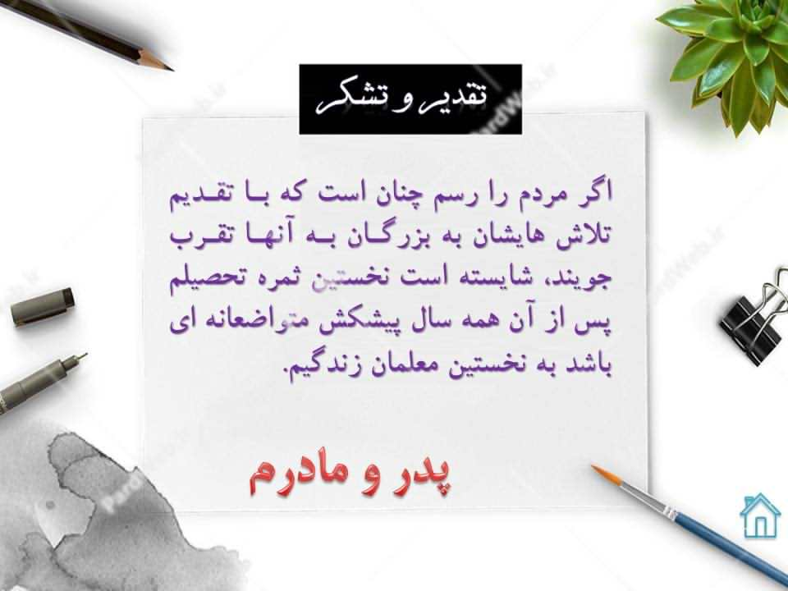
اسلاید پایانی پاورپوینت پایان نامه مدیریت و کسب و کار مالی را در اینجا مشاهده می کنید
سپاس بی نهایت خدای را که دریای بی منتهای بخشش است و بال فضل بر کائنات گسترده و با منت خود مرا به زینت ایمان آراسته و در خیمه لطف منزل داده است. چگونه شکر او را گویم که منت بر من تمام کرده و از سر رحمت خود، مرا در زمره جویندگان علم و دانش قرار داده است.
ادامه متن سپاسگزاری از خدا در پایان نامه
در این رهگذر بعد از حمد و ستایش خداوند متعال که به من توفیق انجام این پژوهش را عطا فرمود، بر خود لازم می دانم به پاس کلام الهی “من لم یشکر المخلوق لم یشکر الخالق” با تواضع تام و از صمیم قلب از تمام سروران گرانقدری که بی شک این پژوهش بدون یاری و مدد آنان به نتیجه مطلوب نمی رسید; تشکر و قدردانی کنم و آرزوی توفیق الهی و بهروزی را برای آنان خواستار باشم.
اساتید گرامی ( اسم اساتیدراهنما) به استناد آیه شریفه ۱۰ از سوره مبارکه فاطر که خداوند می فرماید:
الیه یصعد الکلم الطیب و العمل الصالح یرفعه
سخنان و کلام ارزشمند به سوی خدا صعود می کند و با ابدیت سنخیت پیدا کرده و همواره آثار خود را ظاهر می سازند بسی شایسته است از تلاش های مداوم و کوشش های مستمر شما و نیز از نظرات روشن و ثمر بخش شما به عنوان اساتید راهنمای اینجانب در کمال امتنان و افتخار تقدیر و تشکر نمایم.
از استاد فرزانه، جناب پروفسور (اسم مشاور) که زحمت مشاوره این رساله را متقبل شدند؛ از اساتید فرهیخته و دلسوز؛ جناب آقایان (اسم اساتید داور) که زحمت داوری این رساله را متقبل شدند؛ کمال تشکر و قدردانی را دارم.
همچنین خالصانه ترین مراتب قدردانی خودم را از راهنمایی های حکیمانه و حمایت های ارزنده استاد بزرگوار و اندیشمند جناب (استاد مدنظر) که جرقه موضوع این پژوهش را در ذهنم زدند، تقدیم می دارم.
و با امید اینکه روزگار توفیق جبران زحمت های این عزیزان را از ما دریغ ندارد.
در پایان لازم می دانم از تمامی افرادی که بطور مستقیم و غیر مستقیم در به ثمر نشستن این پژوهش مرا مرهون مساعدت و همکاری خود نمودند؛ به ویژه از تک تک اعضای خانواده ام که دعای خیرشان همواره حلال مشکلاتم بوده و در فراز و نشیب این مسیر همواره یار و پشتیبانم بوده و کوتاهی ها و تقصیراتم را با بردباری نادیده گرفته اند، صمیمانه تشکر و قدردانی کنم.
و از درگاه الهی برای کلیه سروران بزرگوار آرزوی توفیق روز افزون داشته باشم.

هشتم : اسلاید تقدیر و تشکر پایان نامه
سپاس بی نهایت خدای را که دریای بی منتهای بخشش است و بال فضل بر کائنات گسترده و با منت خود مرا به زینت ایمان آراسته و در خیمه لطف منزل داده است. چگونه شکر او را گویم که منت بر من تمام کرده و از سر رحمت خود، مرا در زمره جویندگان علم و دانش قرار داده است.
بر خود وظیفه میدانم تا از تمامی بزرگوارانی که صبورانه و دلسوزانه در راستای انجام این پژوهش مرا یاری کردند; تشکر و قدردانی نمایم.
چرا که اگر یاری این عزیزان نبود، امروز این تلاش به پایان نمی رسید.

در ابتدا از استاد راهنمای محترم سرکار خانم ... / جناب آقای ... و استاد مشاور سر کار خانم ... / جناب آقای ... که در طول تحصیل و نیز در مراحل مختلف این پژوهش; صبورانه و مشتاقانه مرا راهنمایی کردند کمال تشکر و قدردانی را دارم.
از اساتید گرانقدر سرکار خانم ... / جناب آقای ... که زحمت داوری و نمایندگی تحصیلات تکمیلی این پایان نامه را بر عهده داشتند و با دقت بسیار به مطالعه این پژوهش پرداختند تشکر و قدردانی می کنم.
از خداوند برای تمامی این بزرگواران ارجمند اجری عظیم را خواستارم.

اسلاید آغاز در پایان نامه
معمولا از عکس بسم الله الرحمن الرحیم برای شروع اسلایدها استفاده می شود که به شما پیشنهاد می کنم
از نمونه تصاویر بسم الله برای اسلاید آغازین ارائه پاورپوینت خود در سایت پارد وب استفاده کنید:
برای دانلود مجموعه رایگان تصاویر آغازین بر روی لینک بالا کلیک کنید .

متن تقدیم به در متن های تقدیر و تشکر برای پاورپوینت
علاوه بر متن آماده تقدیر و تشکر در پاورپوینت می توان از نمونه متن آماده تقدیم به در صفحه ی مربوط به تقدیم به پایان نامه استفاده کرد.
تقديم به:
آستان باعظمت صبوری‌های پدرم که عالمانه به من آموخت تا چگونه در عرصه زندگی ایستادگی را تجربه کنم.
حریم مقدس مهر مادرم دریای بی‌کران فداکاری و عشق.
سرای دلگرمی خواهرانم همراهان همیشگی و پشتوانه‌های زندگیم.
همسرم که نشانه لطف الهی در زندگی من است.
و فرزندانم به زلالی چشمه.

و در پایان سایت یار معلم که مرجع دانلود طرح درس و جزوه و پاورپوینت درسی هست رو معرفی می کنم.
و اگر خواستید که طراحی پاورپوینت از پروپوزال دکتری و یا پاورپوینت پایان نامه و رساله دکتری را ما انجام دهیم با ما در ارتباط باشید.
برای دانلود رایگان متن های تقدیر و تشکر برای پاورپوینت کلیک کنید.

